***Liebe Kollegin! Geschätzter Kollege!***

Das Konzept der „Bewertungen“ in unseren TSNmoodle-Kursen liefert immer wieder Anfragen. Dieses Dokument soll daher etwas mehr Klarheit für diesen attraktiven Bereich liefern, da ja gerade die Selbstkorrektur von Aktivitäten bzw. das automatisierte Monitoring der SuS-Leistungen eine der Stärken des Lernmanagement-Systems sind.

Wir haben sowohl unsere DGB- als auch unsere IKM-Kurse so aufgebaut, dass sie als **Feedback** und nicht als **Beurteilung** arbeiten. Das soll heißen: Wenn eine Schülerin nur eine einzige Aufgabe löst, dann ist das Ergebnis dieser Aufgabe - mehr oder weniger (wird später genauer erklärt) - gleich dem Kursergebnis.

Ich versuche es einmal mit einem Vergleich: Angenommen du lässt eine Schülerin ein Arbeitsblatt mit 20 Aufgaben bearbeiten. Sie löst die erste Aufgabe komplett richtig, dann ist ihr Feedback-Wert zu diesem Zeitpunkt: „Du hast bisher alles zu 100% richtig gelöst – auch wenn dir noch 19 Aufgaben fehlen.“ Alles klar?

Wie sind nun unsere „Bewertungen“, welche eigentlich „Feedback“ heißen müssten, aufgebaut?

Wir gehen von einem DGB-Kurs aus, in den die unterrichtende Lehrperson zusätzlich eigene Aktivitäten hinzugefügt hat. Diese sind dadurch erkennbar, dass sie keine Nummerierung tragen. Allerdings kommt es nun zu eigenartigen Erscheinungen: Eine Schülerin, welche genau eine einzige Aufgabe gelöst hat, erhält im Kursabschluss 100 Punkte, andere Schüler haben mehr Aufgaben gelöst und haben 0 Punkte und bei einigen Schülern stimmen die Werte, wenn man sie händisch überprüft. Wie das?

Das Geheimnis liegt im „**Setup für Bewertungen**“!

Bewertungen 🡺 beim Punkt Bewertungsübersicht auf Setup für Bewertungen umstellen

Wir haben die DGB-Kurse in **eTivities** eingeteilt. Diese werden im Setup für Bewertungen z.B. mit **eT01** bis **eT05** bezeichnet.

Innerhalb des eT01-Bereiches befinden sich in unserem Muster-Kurs aktuell 8 Aufgaben, welche alle maximal 100 Punkte einbringen können. Die Gesamt-Punkte-Zahl für den kompletten eT01-Bereich wird über eine ganz normale Durchschnittsberechnung ermittelt. Also, alle Punkte zusammenzählen und dann durch die Anzahl der gemachten Aufgaben dividieren.

Hat jemand nur eine einzige Aufgabe mit 100 Punkten gemacht, dann ist der Durchschnitt 100 / 1 = 100 % richtig.

Hat jemand 4 Aufgaben mit 100 Punkten und 4 Aufgaben mit 50 Punkten, dann ist der Durchschnitt für eT01  
(4 * 100 + 4 * 50) / 8 = (600) / 8 = 75 % richtig.

Genau gleich (= normale Durchschnittsberechnung) werden auch die anderen Abschnitte eT02 – eT05 berechnet.

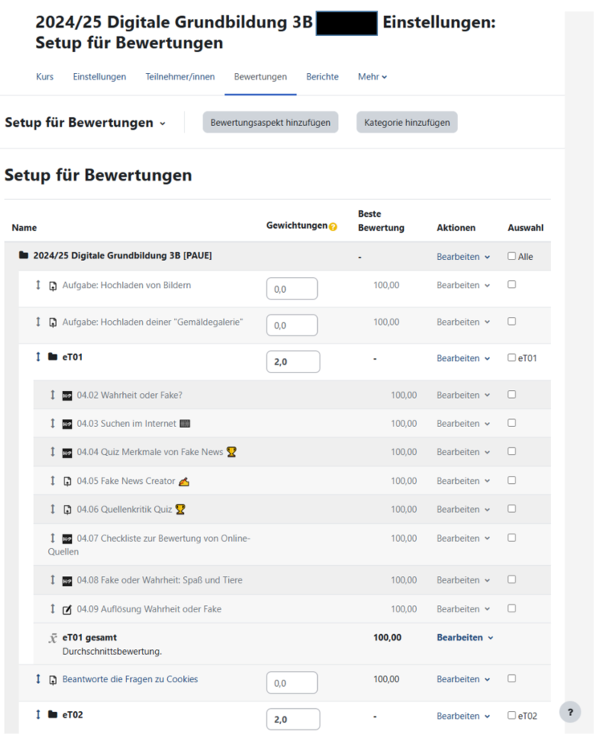

Interessant wird es nun, wenn wir die einzelnen Abschnitte eT01 bis eT05 miteinander vergleichen.

Theoretisch könnten wir auch diese 5 Teilergebnisse miteinander addieren und dann durch 5 dividieren und damit eine „normale“ Durchschnittsberechnung durchführen.

Wir haben jedoch beschlossen, dass einige dieser eTivities bedeutender / prominenter / **wichtiger** als die anderen sind. Daher verwenden wir zur Ermittlung der gesamten Kurs-Punkte-Zahl nicht einen „normalen“, sondern einen „ge**wichtet**en Durchschnitt“. Dabei stellen wir einfach zu jeder eTivity ein „**Gewicht**“ = einen weiteren Zahlenwert hinzu.   
Möchte ich, dass eine eTivity doppelt so viel Einfluss auf den Kursabschluss hat, dann multipliziere ich diese eTvitity mit 2.   
Möchte ich, dass eine eTivity fünfmal so viel Einfluss auf den Kursabschluss hat, dann multipliziere ich diese eTvitity mit 5.  
Möchte ich, dass eine eTivity ganz normalen Einfluss auf den Kursabschluss hat, dann multipliziere ich diese eTvitity mit 1.

Damit kann man **grundlegenden Basis-Stoff** (der MUSS gewusst werden) und **nice-to-know-Stoff** (kann man wissen oder auch nicht) sehr gut miteinander in ihrer Bedeutung in die Gesamt-Punkte-Zahl einfließen lassen.

Daher siehst du im Setup für Bewertungen neben der Überschrift eT01 die fett dargestellt Zahl **2,0**. Auch eT02 wurde als doppelt so wichtig eingestuft, während eT03 – eT05 mit dem Faktor 1 versehen wurden. Etwas lässig formuliert könnte man sagen: „eT01 ist doppelt so wichtig / ist doppelt so stark gewichtet wie eT03.“

Wenn das soweit klar ist, dann stehen wir jetzt knapp vor der Lösung. ☺

Oberhalb der Überschrift eT03 sehe ich die eine fremd-erstellte Anweisung „Erstelle ein Kahoot zu Cookies“ und diese Aufgabenstellung wird mit einer **Gewichtung von 0,0 multipliziert**.

Das bedeutet, dass selbst dann, wenn unsere Musterschülerin hier das Maximum von 100 Punkten erhält, hat das keine Auswirkungen auf die Gesamt-Punkte-Zahl des Kurses. Denn beim Multiplizieren mit null wird der Wert vernichtet.   
(Fun-Fact: Daher verwendete man im Mittelalter noch extrem lange die römischen Zahlzeichen, da die Null bei der Multiplikation auch das größte Vermögen vernichtete und somit nur eine Erfindung des Teufels sein konnte!) ☺

Wenn man nun das Setup für Bewertungen genauer durchschaut, dann siehst man, dass mehrfach Aufgaben außerhalb der eTivities eingebaut und mit 0-Gewichtung versehen wurden.

**Siehe Screenshots:** Zwei Aufgaben oberhalb von eT01; eine Aufgabe oberhalb von eT02; eine Aufgabe oberhalb von eT03; außerdem wurde die Frage mit der Nummer „02.03 Fragen Let’s fight it together“ aus dem eT02 Bereich herausgeschoben und diese eine Aufgabe hat mit einer Gewichtung von 1,0 nun gleich viel Einfluss auf die gesamte Kurs-Punkte-Zahl wie beispielsweise die komplette eT03, welche aus 4 verschiedenen Teilaufgaben aufgebaut wird?

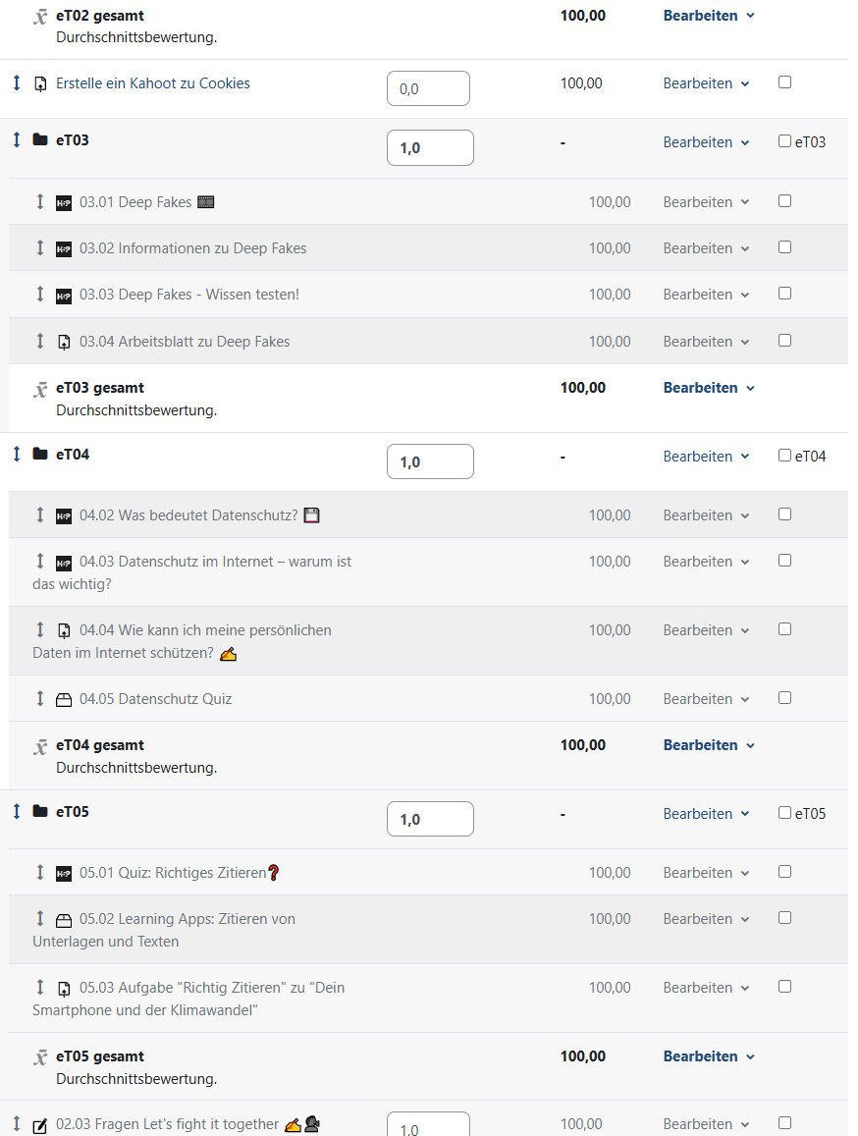

**Lösung:**

Wir gehen davon aus, dass die selbst erstellten Aufgaben in die vorgegebenen eTivities einsortiert werden sollen.

Das kann man an mehreren Stellen machen.

**Empfohlen:** Wenn man im Setup für Bewertungen die Kahoot-Aufgabe anklickt, dann die **Einstellungen** dieser Aufgabe aufruft, kann man beim Unterpunkt „**Bewertungen**“ die „**Bewertungskategorie**“ – siehe grüner Pfeil – einstellen:

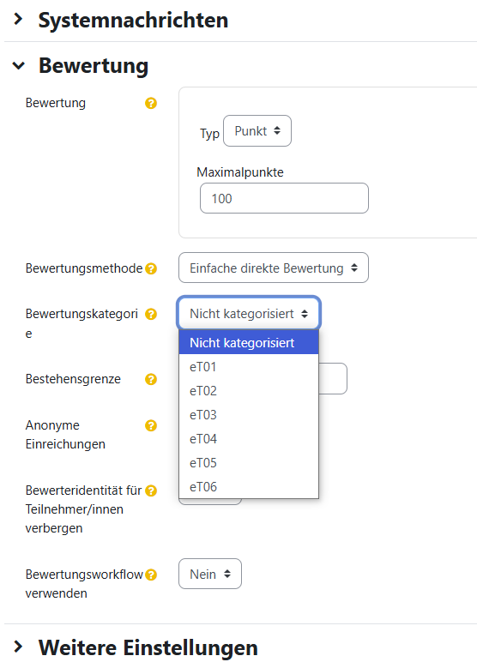

Es ginge auch direkt im Setup für Bewertungen mit dem Verschiebe-Doppelpfeil vor der Aktivität oder auch im Setup für Bewertungen mit ganz rechts auswählen / anhaken und dann ganz unten das Verschieben aufrufen. Ist zwar schwerer zu durchschauen, würde aber viel Zeit bei riesengroßen Massenverschiebungen sparen.



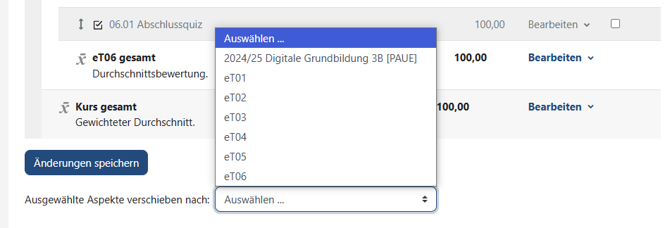

Auch die „herausgefallene“ Aufgabe 02.03 Let’s fight it together kann so wieder in die eT02 zurückgeschoben werden. Sollte diese Aufgabe jedoch aus allen Berechnung herausgenommen werden, so belässt man sie an der aktuellen Stelle und setzt dafür ihre Gewichtung auf 0,0 – dies neutralisiert jede erreichte Punktezahl der SuS.